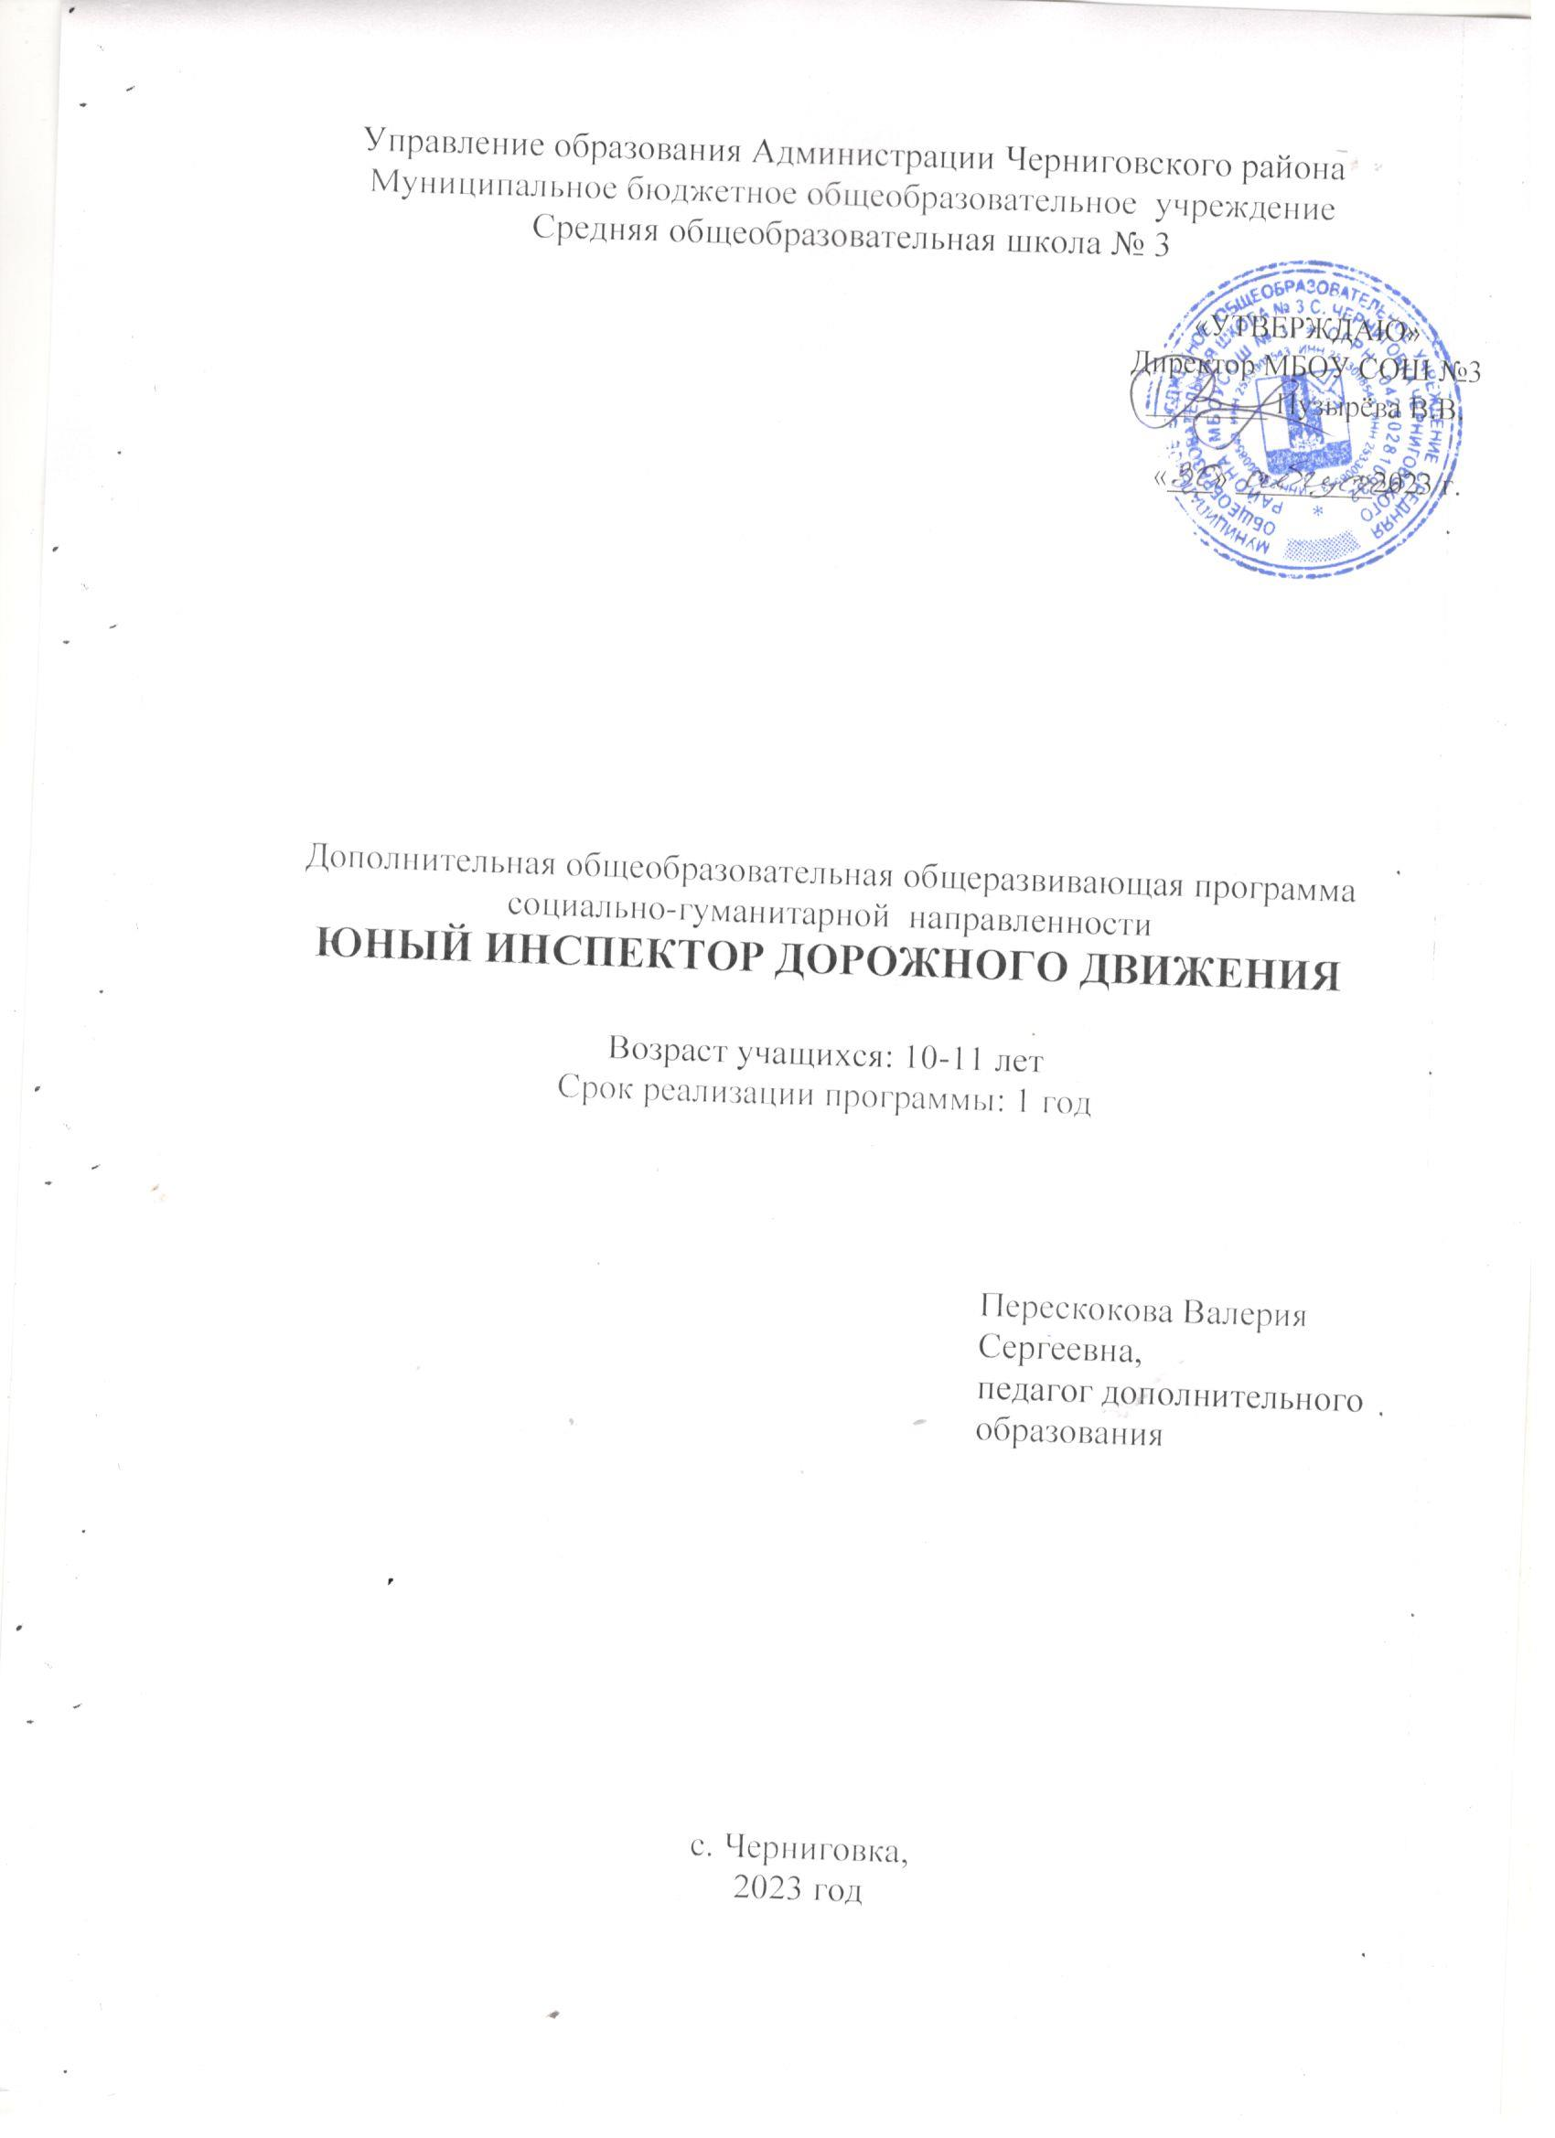 **Раздел № 1. ОСНОВНЫЕ ХАРАКТЕРИСТИКИ ПРОГРАММЫ**

**1.1 Пояснительная записка**

**Актуальность программы.**

Актуальность программы связана с проблемой безопасности дорожного движения, ростом числа дорожно-транспортных происшествий и ростом травматизма детей и подростков в Приморском крае. Данная программа даёт возможность привлечь внимание школьников к проблеме безопасности на дорогах. Поэтому возникает необходимость научить школьников правильному ориентированию в сложной дорожной ситуации, выработать навыки безопасного поведения на улицах и дорогах, а также воспитать культурного, грамотного пешехода.

**Направленность программы** – социально-гуманитарная. Создаются условия для социальной практики ребенка в его реальной жизни, накопления нравственного и практического опыта.

**Уровень освоения** - стартовый.

**Адресат программы.** Обучающиеся МБОУ СОШ №3 с. Черниговка в возрасте от 10 до 11 лет.

Особенности организации образовательного процесса:

- принимаются все желающие;

- занятия проводятся 2 раза в неделю по 1 часу;

- продолжительность образовательного процесса 68 часов в год, срок реализации программы-1 год.

**1.2 Цель и задачи программы**

**Цель программы:**

Обучение безопасности дорожного движения обучающихся МБОУСОШ № 3 с. Черниговка 10-11 лет через теоретические и практические занятия, беседы и экскурсии.

**Задачи программы:**

**Воспитательные:**

1. Воспитывать у обучающихся ответственного образцового участника дорожного движения, активного агитатора безопасности дорожного движения.

2. Привлекать обучающихся к активной пропаганде Правил дорожного движения.

**Развивающие:**

1. Вырабатывать у обучающихся навыки поведения на улице, дороге, перекрестках через решение проблемных ситуаций, игровые моменты, пропаганду безопасности движения.

2. Практически закреплять у обучающихся знания и умения у обучающихся по правилам вождения велосипеда на специально отведенной площадке.

**Обучающие:**

1. Дать знания обучающимся о безопасности на дорогах, правилах дорожного движения (ПДД), необходимых для безопасного движения по дорогам в качестве пешехода, водителя велосипеда (мопеда) и пассажира; познакомить с ПДД, касающимися движения механических транспортных средств;

2. Научить обучающихся пользоваться ПДД, распознавать дорожные «ловушки» - ситуации, возникающие из-за неумения предвидеть дорожные опасности, когда участники дорожного движения не нарушают ПДД или когда их поведение на дороге соответствует их бытовым привычкам;

3. Научить обучающихся использовать модели движения, схемы перекрестков, решать проблемные ситуации на дороге.

4. Научить обучающихся приёмам оказания первой доврачебной помощи, пострадавшим в дорожно-транспортных происшествиях.

**1.3 Содержание программы**

**Учебный план**

|  |  |  |  |  |  |
| --- | --- | --- | --- | --- | --- |
| № п/п | Название раздела, темы | Количество часов | | | Формы аттестации/  контроля |
| Всего | Теория | Практика |
| 1. | **Знакомство с программой** | **20** | **6** | **14** |  |
| 1.1 | История правил дорожного движения. | 3 | 2 | 1 | Тестирование,  анкетирование |
| 1.2 | Изучение правил дорожного движения. | 17 | 4 | 13 | Опрос, тестирование |
| 2. | **Первая медицинская доврачебная помощь** | **14** | **6** | **8** |  |
| 2.1 | Основы оказания первой медицинской доврачебной помощи | 14 | 6 | 8 | Тестирование,  опрос |
| 3. | **Вождение велосипеда** | **19** | **6** | **13** |  |
| 4. | **Традиционно-массовые мероприятия** | **14** | **4** | **10** | Выступление агитбригад, соревнования |
| 5. | **Итоговое занятие** | **1** | **0** | **1** | Участие в районной игре «Безопасное колесо» |
|  | **Итого:** | **68** | **22** | **46** |  |

**Содержание учебного плана**

**1. Раздел: Знакомство с программой**

**1.1 Тема: История правил дорожного движения**

*Теория.* История и развитие Правил дорожного движения. Информация о первом светофоре, автотранспорте, велосипеде, дорожных знаках…

*Практика.* Викторины по истории ПДД.

**1.2 Тема: Изучение правил дорожного движения**

*Теория.* Правила дорожного движения в России. Общие положения. Обязанности пешеходов, водителей, велосипедистов и пассажиров. Проблемы безопасности движения, причины дорожно-транспортных происшествий. Дороги и их элементы. Проезжая часть. Разделительная полоса. Полоса движения. Тротуар. Прилегающие территории. Перекрестки. Границы перекрестков. Пересечение проезжих частей на перекрестках. Населенные пункты.

ПДД для пешеходов – правосторонне движение, правила перехода дороги, места перехода проезжей части дороги. Обход стоящего транспорта у обочины. Движение пеших групп и колонн. Регулируемые и нерегулируемые перекрестки. Средства регулирования движения. Знаки.

ПДД для пассажиров – виды общественного транспорта, посадочные площадки и дорожные знаки, правила поведения в салоне транспорта, перевоз грузов. Взаимовежливые отношения пассажиров и водителя.

Дорожные знаки. Предупреждающие знаки. Дорожные знаки. Знаки приоритета. Дорожные знаки. Предписывающие знаки. Дорожные знаки. Информационно-указательные знаки. Знаки сервиса. Знаки дополнительной информации.

Случаи, когда значения временных дорожных знаков противоречат указаниям стационарных знаков. Дорожная разметка и ее характеристики. Горизонтальная разметка. Случаи, когда значение временных дорожных знаков и линий временной разметки противоречат значениям линий постоянной разметки. Вертикальная разметка. Светофорное регулирование. Значение круглых сигналов светофора, выполненных в виде стрелок. Пешеходные светофоры для велосипедистов. Светофоры для регулирования движения через железнодорожные переезды.

Распределение приоритета между участниками дорожного движения. Главная и второстепенная дороги. «Правило правой руки».

Действие водителя при запрещающем сигнале светофора (кроме реверсивного) или регулировщика. Приоритет транспортных средств, подающих специальные сигналы. Транспортные средства, оборудованные маячками синего или синего и красного цвета и специальным звуковым сигналом. Транспортные средства, оборудованные маячками желтого или оранжевого цвета. Транспортные средства, оборудованные маячками бело-лунного цвета и специальным звуковым сигналом.

Определение регулируемых и нерегулируемых перекрестков. Общие правила проезда перекрестков. Регулируемые перекрестки.

Проезд перекрестков, движением на которых управляет регулировщик. Проезд перекрестков со светофорным регулированием.

Преимущество трамваев на регулируемых перекрестках. Нерегулируемые перекрестки. Нерегулируемые перекрестки неравнозначных дорог. Нерегулируемые перекрестки равнозначных дорог.

Проезд пешеходных переходов. Проезд мест остановок маршрутных транспортных средств. Проезд мимо транспортных средств, предназначенного для перевозки детей.

Движение через железнодорожные пути.

Приближение к железнодорожному переезду. Места прекращения движения в случаях, когда движение через переезд запрещено. Вынужденная остановка на железнодорожном переезде.

ПДД для велосипедистов – дорожные знаки, техническое состояние велосипеда, движение групп велосипедистов. Разметка проезжей части дороги. Остановка и стоянка транспортных средств. Влияние погодных условий на движение транспортных средств. Тормозной и остановочный пути. Дорожные ловушки. Причины ДТП. Меры ответственности пешеходов и водителей за нарушение ПДД.

*Практика.* Задачи по ПДД. Встречи с инспектором ГИБДД по практическим вопросам. Разработка викторины по ПДД в уголок. «Азбука дороги», «Сами не видят, а другим говорят». «Безопасный путь: Дом-школа-дом». Конкурс по правилам ДД.

**2. Раздел: Первая медицинская доврачебная помощь**

**2.1 Тема: Основы оказания первой медицинской доврачебной помощи**

*Теория.* Первая помощь при ДТП. Информация, которую должен сообщить свидетель ДТП. Аптечка автомобиля и ее содержимое. Раны, их виды, оказание первой помощи. Вывихи и оказание первой медицинской помощи. Виды кровотечения и оказание первой медицинской помощи.\ Переломы, их виды. Оказание первой помощи пострадавшему. Ожоги, степени ожогов. Оказание первой помощи. Виды повязок и способы их наложения. Обморок, оказание помощи. Правила оказания первой помощи при солнечном и тепловом ударах. Транспортировка пострадавшего, иммобилизация. Обморожение. Оказание первой помощи. Сердечный приступ, первая помощь.

*Практика.* Наложение различных видов повязок. Оказание первой помощи при кровотечении. Оказание первой помощи при ушибах, вывихах, ожогах, обморожении, переломах, обмороке, сердечном приступе. Транспортировка пострадавшего.

**3. Раздел: Вождение велосипеда**

**3.1 Тема: Устройство велосипеда**

*Теория.* Виды велосипедов, снаряжение и техническое обслуживание.

*Практика.* Устранение неисправностей: цепи, люфта между колесом и кареткой; наложение заплаты на камеру, техническое обслуживание; разбор и сборка велосипеда.

**3.2 Тема: Устройство велосипеда**

*Теория.* Стили фигурного вождения.

*Практика.* Фигурное вождение: восьмерка, перевоз предмета, коридор из коротких досок; змейка; скачок и качели; остановка на контрольной линии. Автогородок: езда на велосипеде, соблюдая знаки и правила на время.

**4. Раздел: Традиционно-массовые мероприятия**

*Теория.* Основы проведения традиционно-массовых мероприятий и подготовка к ним.

*Практика.* Игра по ПДД в классах. Пропаганда ПДД.Подготовка и участие в конкурсе агитбригад по ПДД. Участие в различных конкурсах по ПДД (конкурсы рисунков, плакатов, стихов, газет, сочинений…).

**5. Раздел: Итоговое занятие**

*Практика*: Участие в районной игре «Безопасное колесо»

**1.4 Планируемые результаты**

**Личностные** результаты:

* Обучающиеся будут иметь необходимый уровень усвоения правил безопасного индивидуального и коллективного поведения на дороге при возникновении ситуаций, угрожающих жизни и здоровью людей.
* У обучающихся будут сформировано ответственное, образцовое отношение к поведению на дороге и соблюдению правил дорожного движения.

**Метапредметные результаты:**

* Обучающиеся будут уметь самостоятельно добывать новые знания: находить ответы на вопросы, используя наглядные пособия, свой жизненный опыт и информацию, полученную на занятии.
* Обучающиеся приобретут навыки и основы самоконтроля, самооценки собственного поведения и поведения окружающих на дороге.
* Обучающиеся будут уметь совместно договариваться о правилах поведения на дороге, формулировать собственное мнение и позицию.

**Предметные** результаты:

* Обучающиеся будут уметь работать с правилами дорожного движения, выделять нужную информацию, необходимую для безопасного движения по дорогам в качестве пешехода, водителя велосипеда (мопеда) и пассажира;
* Обучающиеся будут уметь читать информацию по дорожным знакам, оценивать дорожную ситуацию, распознавать дорожные «ловушки»;
* Обучающийся будет уметь оказывать первую медицинскую помощь пострадавшему в ДТП;
* Обучающиеся будут уметь управлять велосипедом, использовать модели движения, схемы перекрестков, решать проблемные ситуации на дороге.

**РАЗДЕЛ № 2. ОРГАНИЗАЦИОННО-ПЕДАГОГИЧЕСКИЕ УСЛОВИЯ**

**2.1 Условия реализации программы**

1. Материально-техническое обеспечение:

* Экспозиционный экран;
* Персональный компьютер;
* Мультимедийный проектор.

2. Учебно-методическое и информационное обеспечение:

* Комплект карточек –заданий по ПДД;
* Учебно-тренировочный макет «Регулируемый перекресток»;
* Макет светофора;
* Жезл регулировщика;
* Аптечка.

Дополнительная общеобразовательнаяпрограмма ЮИД разработана в соответствии с нормативными документами, регулирующими организацию и осуществление образовательной деятельности образовательными учреждениями по дополнительным общеобразовательнымпрограммам:

1. Федеральным законом «Об образовании в Российской Федерации» № 273-ФЗ от 29.12.2012 года (с изменениями и дополнениями);
2. Концепцией развития дополнительного образования детей до 2030 года, утвержденной распоряжением Правительства Российской Федерации от 31.03.2022 г. № 678-р;
3. Приказом Министерства просвещения РФ № 629 от 27 июля 2022 года «Об утверждении Порядка организации и осуществления образовательной деятельности по дополнительным общеобразовательным программам»;
4. Приказом Министерства образования Приморского края № 23а-330 от 31.03.2022 года «Об утверждении методических рекомендаций по составлению дополнительных общеобразовательных общеразвивающих программ».

**2.2 Оценочные материалы и формы аттестации**

Формы и содержание итоговых занятий: выступление агитбригады, участие на районных соревнованиях «Безопасное колесо».

Критерии оценки учебных результатов программы: тесты, викторины, устный опрос.

Способы фиксации учебных результатов программы: результаты тестирования, соревнования.

Методы выявления результатов воспитания: тестирование, анкетирование, беседа.

Методы выявления результатов развития: тестирование, анкетирование, беседа.

Форма аттестации: участие на районных соревнованиях, выступление агитбригады.

**2.3 Методические материалы**

|  |  |
| --- | --- |
| Методы обучения и воспитания | - работа в группах;  - индивидуальная работа. |
| Формы организации учебного занятия | - лекция-беседа;  - практическое занятие |
| Педагогические технологии | - технология индивидуализации обучения;  - технология группового обучения;  - коммуникативная технология обучения. |
| Дидактические материалы | - задания;  - упражнения;  - викторины;  - тесты. |

**2.4 Календарный учебный график**

|  |  |  |
| --- | --- | --- |
| Этапы образовательного процесса | | 1 год |
| Продолжительность учебного года, неделя | | 34 нед. |
| Количество учебных дней | | 68 |
| Продолжительность учебных периодов | 1 полугодие | 1.09.2023 - 31.12.2023 |
| 2 полугодие | 12.01.2024 - 31.05.2024 |
| Возраст детей, лет | | 10-11 |
| Продолжительность занятия, час | | 1 |
| Режим занятия | | 2 раза/нед |
| Годовая учебная нагрузка, час | | 68 |

**2.5 Календарный план воспитательной работы**

|  |  |  |
| --- | --- | --- |
| **№п/п** | **Месяц** | **Мероприятия** |
| 1. | Сентябрь | Выступление агитбригад в начальной школе - на тему: «Знай, помни, соблюдай ПДД!».  Составление маршрута «Школа – дом». Игра «Дорога в школу». |
| 2. | Октябрь | Изготовление плакатов, листовок «Я пешеход! Я, водитель!» |
| 3. | Ноябрь | Анализ детского дорожно-транспортного травматизма.  Разбор конкретных случаев дорожно-транспортного происшествия, их причин в районе, в городе. |
| 4. | Декабрь-январь | Выпуск стенгазет, оформление классных и школьного уголков. Проведение викторины по ПДД в младших классах. |
| 5. | Февраль | Конкурс рисунков «Я по правилам хожу». |
| 6. | Март-апрель | Просмотр видеофильмов по ПДД. Подготовка и проведение школьных соревнований «Безопасное колесо». |
| 7. | Май-  июнь | Подготовка и участие в районных соревнованиях «Безопасное колесо». |

**СПИСОК ЛИТЕРАТУРЫ**

1. *Бадагуев Б.Т.* Безопасность дорожного движения: Приказы, инструкции, журналы, положения / Б.Т. Бадагуев… — М.: Альфа-Пресс, 2017. — 264 c.
2. *Виноградова Н.Ф.*Программа и поурочно-тематическое планирование по курсу «Безопасность на дорогах» для детей мл. шк. возраста: кн. для учителя.Москва : ЭНАС-КЛАСС, 2017.
3. *Коноплянко В.И.* Организация и безопасность дорожного движения. / В.И. Коноплянко. — М.: Высшая школа, 2017. — 383 c.
4. *АхмадиеваР.Ш.*Отряды ЮИД в средних общеобразовательных организациях : методическое пособие для руководителей отрядов ЮИД. – Казань : ГБУ «НЦБЖД», 2018. – 258 с.
5. Программа повышения квалификации «Содержание и технологии работы педагога по организации участия детей в безопасном дорожном движении и вовлечению их в деятельность отрядов юных инспекторов движения», 2022.